实验十、数据封装实验
一、实验目的
1．回顾静态路由的配置方法，根据网络拓扑实现两台PC互通。
2. 了解CISCO模拟器的simulation mode（模拟模式），观察网络数据包的来龙去脉。
3. 掌握以太网帧的构成，了解各个字段的含义；
4．能够识别不同的MAC地址并理解MAC地址的作用；
5. 掌握IP数据包的组成和网络层的基本功能；
6．理解ICMP协议与IP协议的封装关系。
二、实验内容
1．安装CISCO模拟器；
2．画出网络拓扑图；
3．进行静态路由的配置；
4．测试网络的通信效果；
5. 通过PING命令捕捉ICMP报文，观察ICMP协议与IP协议的封装关系。
三、实验原理
1．以太网帧结构。以太网中传输的数据包通常被称为“帧”，以太网的“帧”结构如下：
各字段的含义：
目的地址：6个字节的目的物理地址标识帧的接收结点；
源地址：6个字节的源物理地址标识帧的发送结点；
帧类型/长度（TYPE/LEN）：该字段的值大于或等于0x0600时，表示上层数据使用的协议类型。例如0x0806表示ARP请求或应答，0x0800表示IP协议。该字段的值小于0x0600时表示以太网用户数据的长度字段，上层携带LLC-PDU；
数据字段：这是一个可变长度字段，用于携带上层传下来的数据；
帧校验FCS：以太网采用32位CRC冗余校验。校验范围是目的地址、源地址、长度/类型、数据字段。

2．IP数据报格式
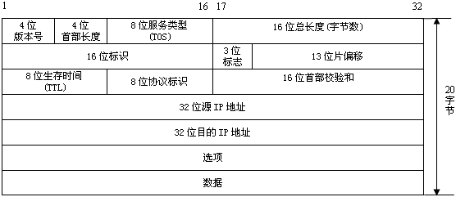
3. ICMP回显请求和应答报文格式
网络测试程序 Ping就是利用ICMP的回显请求报文完成的，回显请求报文的类型是8，代码是0。ICMP回显请求报文格式如下：
四、实验步骤
1、画出拓扑图并配置各IP如下：
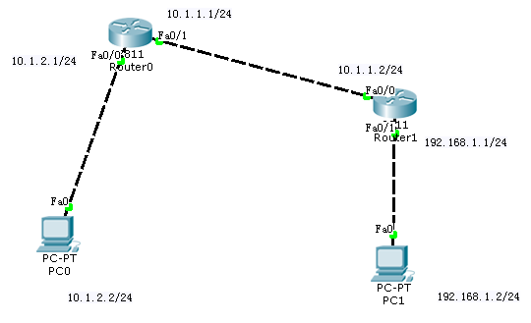
2、仿照实验8，自行配置路由表，使得两台PC可以互相ping通。
3、观察数据包进出每个设备时的变化，截屏记录，并回答思考题。

注意：
1. 别忘打开路由器端口，特别是在图形界面上操作时。
2. 在路由器上可以ping通，PC还是ping不同，why？没有设置网关。
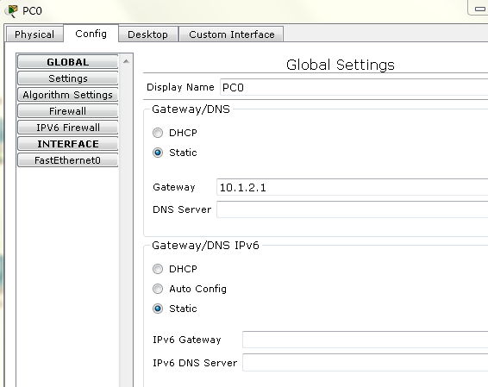
3.将模拟器调到模拟模式，在PC0的桌面上运行ping命令，ping PC1，点击Auto capture，观察ICMP协议过程。要了解协议的详细信息，可单击显示不同颜色的协议类型信息Info。从而看到OSI模型信息和各层PDU信息。

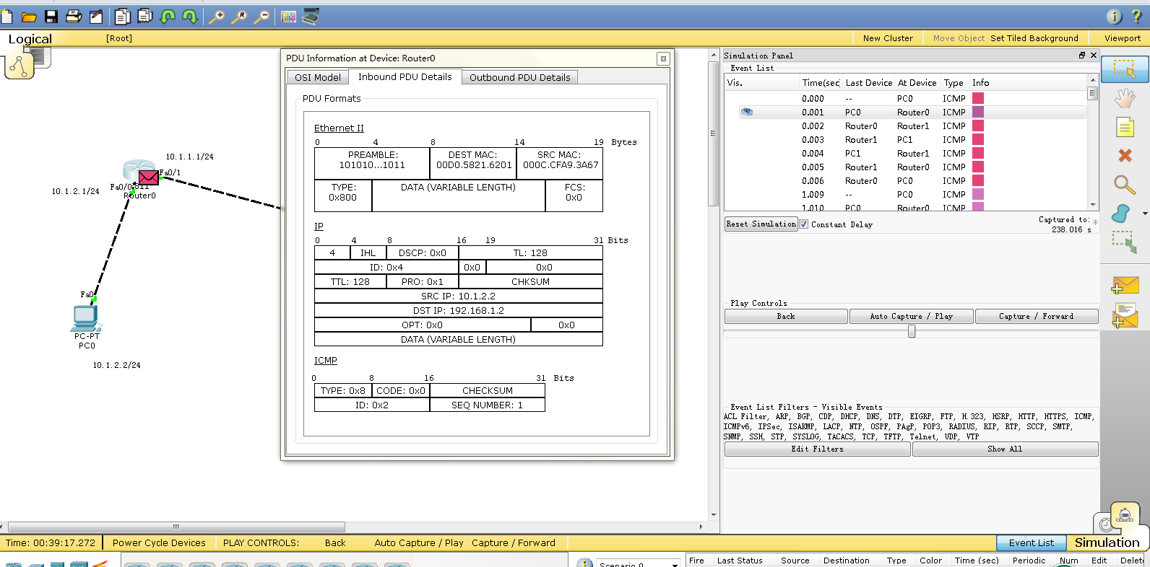
五、 思考问题
结合实验过程中的实验结果，回答下列问题：
1．IP数据包在从源主机出发到达目的主机的过程中，IP首部中的IP源地址和目的地址字段是否发生变化？
2. 以太网数据帧中的MAC地址是否发生了变化？
3. 协议之间是怎样进行数据封装的？请结合TCP/IP模型或OSI模型说明本次实验中数据传输的过程。
请大家截屏记录实验结果，思考以上问题,不用提交实验报告。

